1. Реализация функционала анализа документов
Система будет построена по гибридной модульной архитектуре с четким разделением ответственности:
Технический стек:
- Бэкенд: Python (FastAPI………) для обработки документов
- LLM: Qwen3_32B +LoRA адаптер
- OCR: Qwen3_VL
- Парсинг XML: lxml, BeautifulSoup с предзагруженными XSD-схемами ведомств
- Хранилище: PostgreSQL для структурированных данных, ????? для файлов
- Очереди: Redis/Celery для асинхронной обработки
Поток обработки документов:
1. Прием → 2. Классификация → 3. Парсинг → 4. Верификация → 5. Анализ LLM → 6. Формирование результата

2. Разделение ИИ алгоритмов и обычного кода
Задача | Технология | Причина
Парсинг XML от ведомств | Обычный код (XPath, схемы) | Структура известна, нужна 100% точность и скорость
Извлечение данных из заявления, документы СМЭД (8 документов) | Обычный код (регулярные выражения, шаблоны) | Форма стандартизирована, поля предсказуемы
MCP-интегратор ФИАС по Model Context Protocol | MCP+LLM | Предоставляет LLM прямые инструменты для запросов в ФИАС через MCP
OCR доверенности | Гибрид: OCR+LLM для извлечения и постобработки | Распознавание текста + исправление ошибок, извлечение структуры
Кросс-документальная проверка | LLM (нейросетевые модели) | Сложная логика, работа с контекстом, выявление скрытых противоречий
Анализ соответствия нормам | LLM + rules engine | Интерпретация законов (171-ФЗ) + проверка формальных условий
Формирование заключений | LLM | Создание связного текста на естественном языке
Валидация бизнес-правил | Обычный код (правила в БД) | Простые проверки (ИНН=10 цифр, дата не истекла)
Критерии выбора технологии:
- Обычный код: Когда есть четкие формальные правила, требования к 100% точности, высокая скорость
- LLM: Когда нужна семантическая обработка, работа с неструктурированными данными, понимание контекста, генерация документа по шаблону

3. Архитектура агентов и их функции
Система будет включать 6 специализированных агентов:
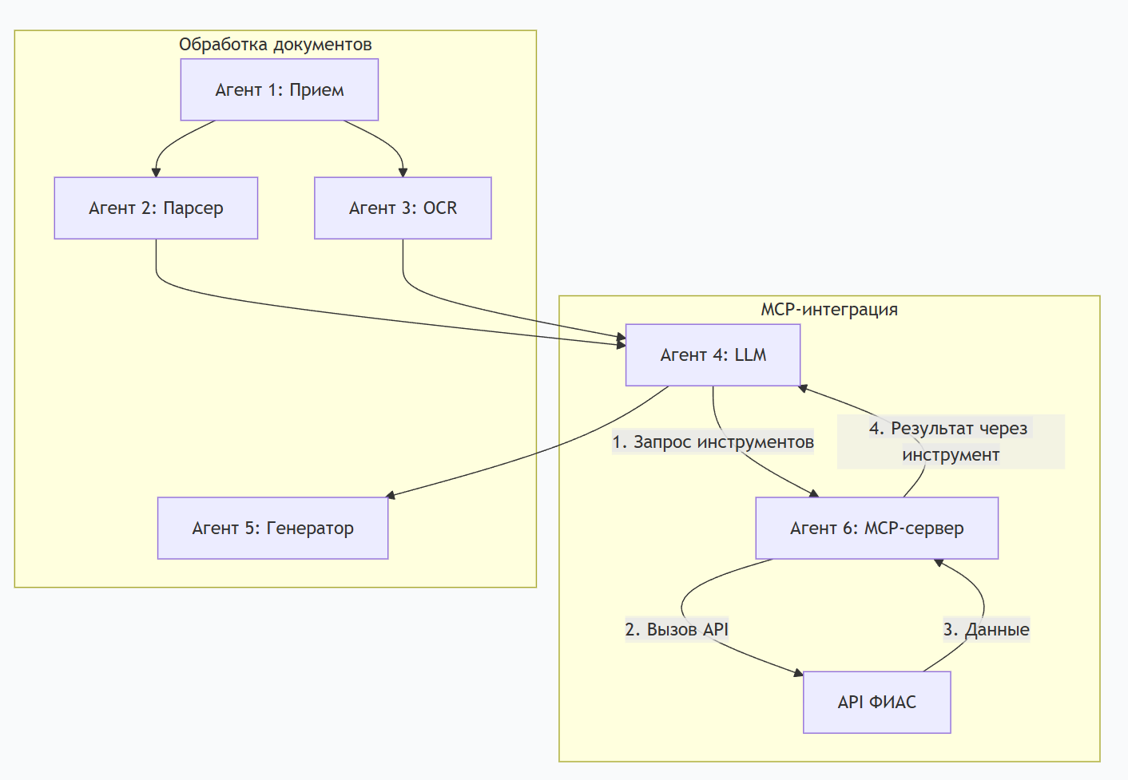

Агент 1: Прием и классификация документов
- Тип: Обычный код + компьютерное зрение
- Функции:
  - Прием документов через ЛК/API
  - Определение типа документа (заявление, доверенность, XML и т.д.)
  - Проверка формата и целостности файлов
  - Маршрутизация документов следующим агентам

Агент 2: Парсер структурированных данных
- Тип: Обычный код
- Функции:
  - Парсинг XML от ведомств (ФНС, Росреестр) по XSD-схемам
  - Извлечение данных из заявления (регулярные выражения)
  - Преобразование в унифицированный JSON-формат
  - Валидация формальных полей (ИНН, ОГРН, даты)

Агент 3: Обработчик неструктурированных документов
- Тип: Гибрид (OCR + LLM)
- Функции:
  - OCR сканов доверенностей, платежных поручений
  - Исправление ошибок распознавания с помощью LLM
  - Извлечение структурированных данных из текста
  - Проверка подписей, печатей (компьютерное зрение)

Агент 4: Аналитический движок (ядро системы)
- Тип: LLM + правила
- Функции:
  - Кросс-документальный анализ: Сопоставление данных из всех источников
  - Проверка соответствия: Сравнение с требованиями 171-ФЗ и регламента
  - Выявление противоречий: Логический анализ на несоответствия
  - Формирование предварительных выводов: Рекомендации для эксперта

Агент 5: Генератор решений и отчетов
- Тип: LLM
- Функции:
  - Формирование заключений на естественном языке
  - Генерация проектов решений (отказ/одобрение)
  - Подготовка уведомлений для заявителя
  - Создание аналитических отчетов для статистики

Агент 6: MCP-интегратор ФИАС (Model Context Protocol)
- Тип: MCP-сервер с инструментами доступа к ФИАС
- Функциия: Предоставляет LLM инструменты для запросов в ФИАС через MCP

